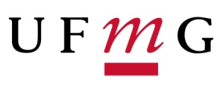 | Universidade Federal de Minas Gerais  Escola de Educação Física, Fisioterapia e Terapia Ocupacional  Programa de Pós-Graduação em Ciências do Esporte

Belo Horizonte, 29 de Janeiro de 2018

A relação nominal da banca examinadora para a Seleção do Mestrado em Ciências do Esporte (2018 / 1° semestre) é a seguinte:
- Dr. André Gustavo Pereira de Andrade
- Dra. Andressa da Silva de Mello
- Dr. Herbert Ugrinowitsch
- Dr. Fernando Vítor Lima
- Dr. Samuel Penna Wanner

Todos os membros da banca declaram a inexistência de impedimento para a participação na Seleção do Mestrado em Ciências do Esporte (2018 / 1° semestre), em função dos candidatos inscritos neste concurso, nos termos da legislação vigente.

Dr. Samuel Penna Wanner
Subcoordenador do Programa de Pós-Graduação em Ciências do Esporte
Coordenador da Comissão Examinadora da Seleção para o Curso de Mestrado

